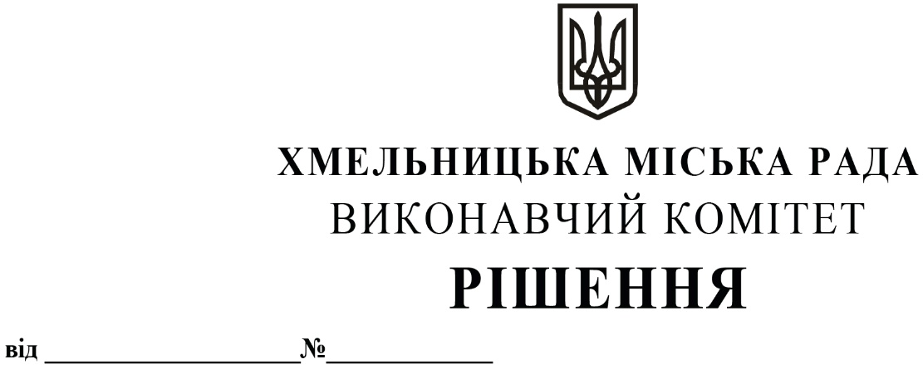
Про виділення коштів
з цільового фонду Хмельницької
міської ради

Розглянувши клопотання керуючого справами виконавчого комітету та відповідно до рішення четвертої сесії Хмельницької міської ради від 31.10.2006 року № 2 «Про утворення цільового фонду Хмельницької міської ради соціально-економічного та культурного розвитку Хмельницької міської територіальної громади та затвердження Положення про нього» зі змінами та доповненнями, керуючись Законом України «Про місцеве самоврядування в Україні», виконавчий комітет міської ради

ВИРІШИВ:

1.Виділити з цільового фонду Хмельницької міської ради кошти в сумі 80 000,00 грн (вісімдесят тисяч гривень 00 коп) на придбання 40 сертифікатів номіналом 500 грн та 60 сертифікатів номіналом 1000 грн на отримання товару у мережі гіпермаркетів для відзначення кращих працівників підприємств, організацій та установ міста, військовослужбовців військових частин міста.
2.Видатки здійснити за рахунок коштів п.3.2.6 цільового фонду Хмельницької міської ради.
3.Контроль за виконанням рішення покласти на керуючого справами виконавчого комітету Ю.Сабій, начальника відділу бухгалтерського обліку, планування та звітності- головного бухгалтера Л.Стародуб.

Міський голова Олександр СИМЧИШИН

